

Всероссийский конкурс «Семья года»
Руководство для
координатора проекта



Москва, 2025 г.
Уважаемые коллеги!

Внимательно ознакомьтесь с руководством. В ней вы найдете информацию о том, как правильно заполнить и подать заявку.

СРОКИ ПОДАЧИ ЗАЯВКИ

С 1 по 10 июня 2025 года

Как подать заявку
Заявки на участие в конкурсе семей победителей регионального этапа принимаются только на платформе Фонда: https://конкурсыфонда.рф/ или через сайт Фонда https://Всероссийский конкурс «Семья года» (fond-detyam.ru)

Итоговые материалы, присланные другими способами (по почте, электронной почте) рассматриваться не будут!

Перед заполнением заявки обязательно ознакомьтесь с положением о конкурсе (см. раздел Всероссийские проекты, Всероссийский конкурс «Семья года», Положение о конкурсе на сайте Фонда: https://fond-detyam.ru/sobytiya-fonda/vserossiyskiy_konkurs_semya_goda/17619/ )

Обращаем внимание, что на каждую семью заполняется отдельная заявка (например: 6 семей-победителей = 6 заявок от субъекта РФ)

Для подачи заявки на Всероссийский конкурс необходимо заполнить все обязательные поля со звездочкой *

Предусмотрена загрузка дополнительных материалов о семье (свидетельство о браке, согласие о персональных данных на всех членов семьи, грамоты, дипломы, благодарственные письма) в pdf формате.

ИНСТРУКЦИЯ ПО РЕГИСТРАЦИИ НА ПОРТАЛЕ

Для регистрации на портале необходимо пройти по ссылке: https://конкурсыфонда.рф/ или через сайт Фонда https://Всероссийский конкурс «Семья года» (fond-detyam.ru)

На верхней панели справа нажмите клавишу «ВОЙТИ» или «ПОДАТЬ ЗАЯВКУ»

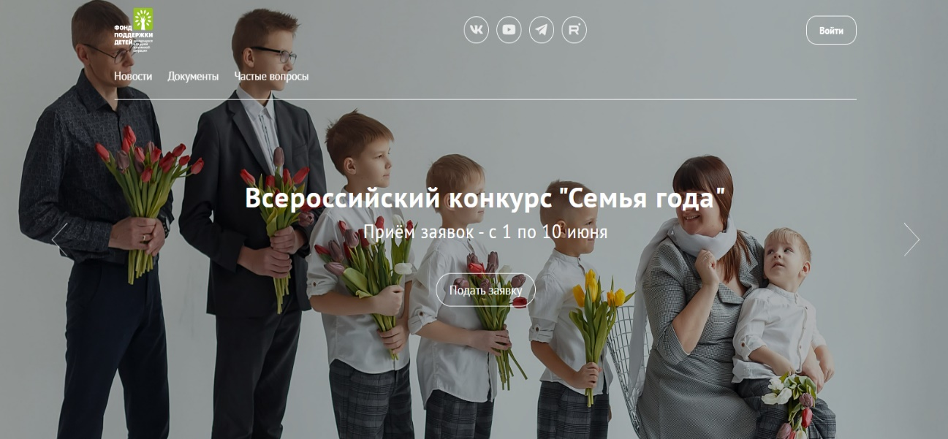

Чтобы зарегистрироваться нажмите на клавишу «РЕГИСТРАЦИЯ»

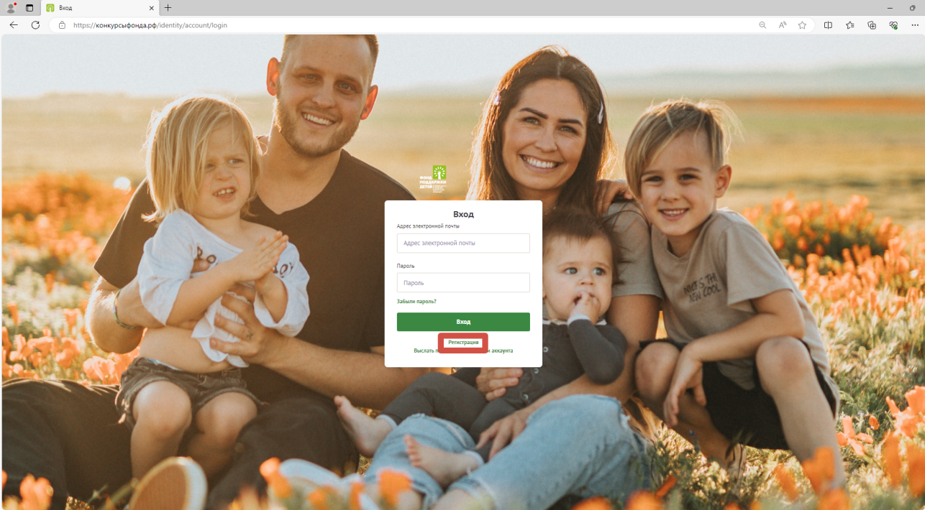

- Заполните необходимые поля:
- Укажите действующий адрес электронной почты, который вы можете проверить, чтобы подтвердить регистрацию;
- Введите пароль (пароль может быть любым от 4 символов);
- Укажите ФИО координатора, который будет заполнять заявку и оперативно реагировать на всю информацию по Всероссийскому конкурсу;
- Телефон.
Нажмите «ЗАРЕГИСТРИРОВАТЬСЯ».

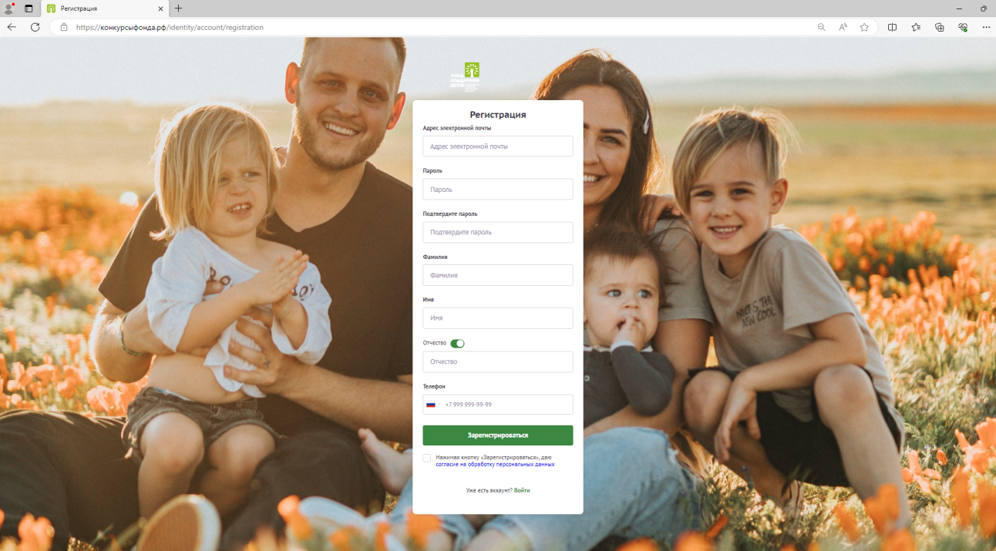

После нажатия, перейдите в указанную при регистрации почту и подтвердите регистрацию.
Для повторного входа на сайт для подачи заявки нажмите на клавишу ВХОД и введите данные, указанные при регистрации.
После нажмите на кнопку «ВОЙТИ». И сразу после входа Вам необходимо перейти в личный кабинет заявителя и заполнить необходимую информацию.

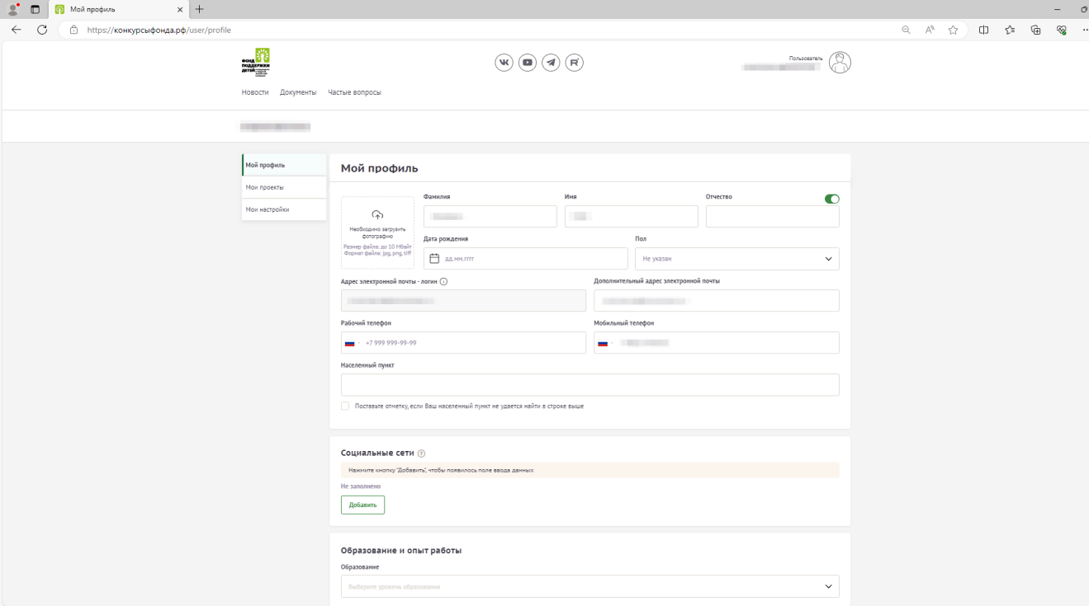

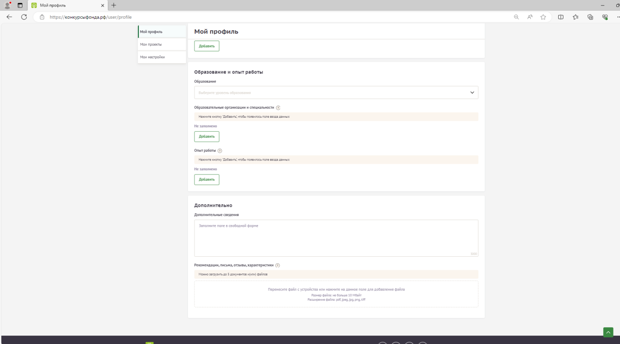

Чтобы подать заявку для участия во Всероссийском конкурсе необходимо перейти на вкладку «МОИ ПРОЕКТЫ» и нажать «СОЗДАТЬ ЗАЯВКУ»

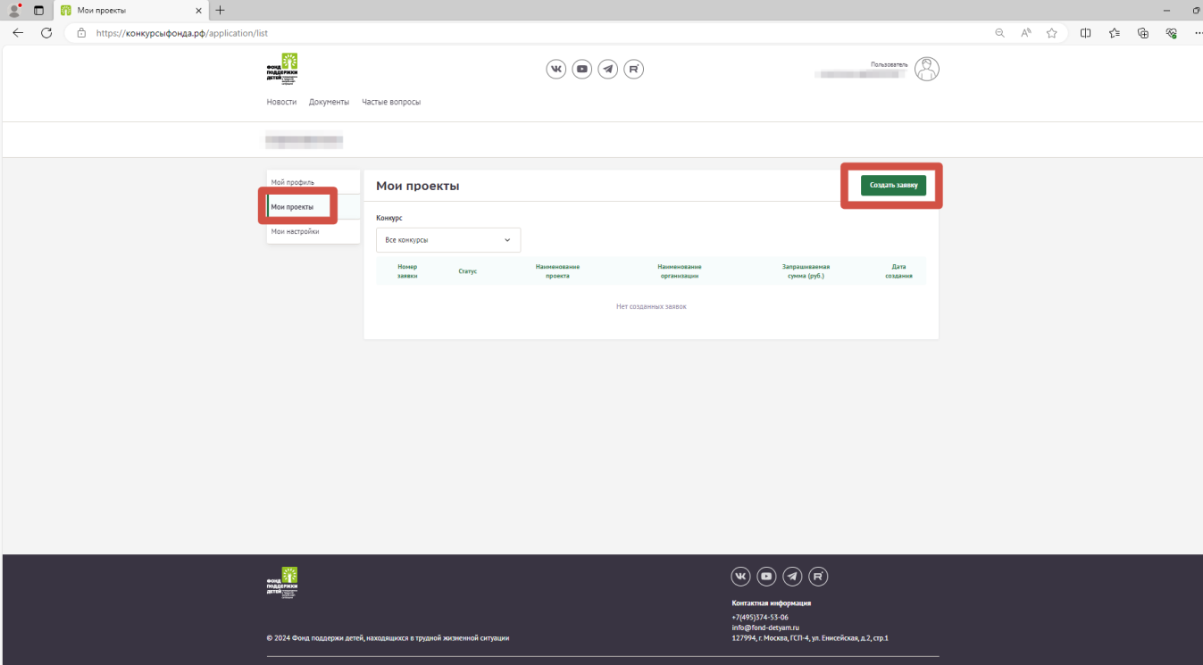

При заполнения заявки на 100% и без замечаний, координатору будет направлено подтверждение об успешном размещении материалов семей.

В случае направления материалов на доработку, координатору необходимо будет устранить замечания в течении двух рабочих дней.

По всем вопросам можно обратиться к координатору Всероссийского конкурса «Семья года» Суслиной Юлии Владимировне тел.+7(495)374-53-06, доб. 158, email: yuvsuslina@fond-detyam.ru, группа в телеграм канале https://t.me/+UAabe5TwB8xkMGFi

